Lista de Exercícios 3 Prof. Eduardo Aoun Tannuri

Prazo para entrega: 18/08/2020

PMR 5014 Controle Não Linear Aplicado a Sistemas Mecânicos e Mecatrônicos

**Controle adaptativo.** **O** sistema abaixo é o modelo simplificado do controle de atitude de um satélite.

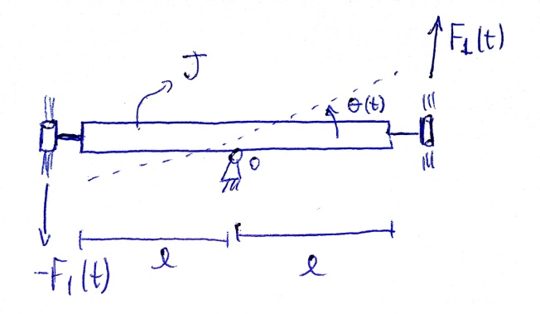

O ângulo  é a atitude em relação ao alinhamento com a superfície da Terra, J é o momento de inércia em relação ao eixo de rotação O, e F1(t) são as forças (empuxo) induzidas pelos impelidores a ar que controlam a posição do satélite. A distância entre os impelidores e o eixo de rotação é . O sistema aero-mecânico que gera as forças de empuxo é modelado por , na qual V(s) é a tensão elétrica de controle (máxima de 24V) e K uma constante não conhecida com precisão (considere um valor estimado inicial de 0,75).

1. Obtenha a função de transferência , sendo =0,5m; J=1kg.m2

b) Projete um controlador adaptativo baseado em modelo de referência, de forma que o sistema em malha fechada possua período natural de 1s e fator de amortecimento 0.7.

Considere os casos:

1. Posição inicial de 0o , set-point constante de 30o (0.52rad) , parâmetro k não conhecido pelo controle igual a k=0.95.

2. Posição inicial de 0o , set-point senoidal de amplitude 30o (0.52rad) e período 5s, parâmetro k não conhecido pelo controle igual a k=0.95;

3. Posição inicial de 0o , set-point constante de 30o (0.52rad) , parâmetro k não conhecido pelo controle descrescendo ao longo do tempo k=0.95-0.02.t (t em segundos);

4. Posição inicial de 0o , set-point senoidal de amplitude 30o (0.52rad) e período 5s, parâmetro k não conhecido pelo controle descrescendo ao longo do tempo k=0.95-0.02.t (t em segundos);

Verifique o erro de acompanhamento e o valor do parâmetro estimado. Discuta os resultados.

b) Projete um controlador adaptativo do tipo *self-tuning control*, de forma que o sistema em malha fechada possua período natural de 1s e fator de amortecimento 0.7.

Considere os casos:

1. Posição inicial de 0o , set-point constante de 30o (0.52rad) , parâmetro k não conhecido pelo controle igual a k=0.95;

2. Posição inicial de 0o , set-point senoidal de amplitude 30o (0.52rad) e período 5s, parâmetro k não conhecido pelo controle igual a k=0.95;

3. Posição inicial de 0o , set-point constante de 30o (0.52rad) , parâmetro k não conhecido pelo controle descrescendo ao longo do tempo k=0.95-0.02.t (t em segundos);

4. Posição inicial de 0o , set-point senoidal de amplitude 30o (0.52rad) e período 5s, parâmetro k não conhecido pelo controle descrescendo ao longo do tempo k=0.95-0.02.t (t em segundos);

Verifique o erro de acompanhamento e o valor do parâmetro estimado. Discuta os resultados.